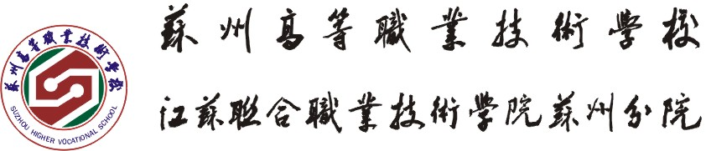

艺术设计系2017-2018学年第二学期工作总结

本学期,系部认真围绕学校的思想方针政策,认真学习党的十九大、十九届三中全会和习近平总书记重要讲话精神,贯彻落实苏州市人民政府《关于加快发展全市现代职业教育的实施意见》，以《江苏省职业学校教学质量指标体系》为标准，以开展教学诊断与改进为抓手，不断细化内部管理，提升管理水平；不断加强专业建设，提升核心竞争力，认真完成各项工作，全面提高人才培养质量。

一、系部教育教学工作：
1、本学期我系积极参加省级，市级的各类比赛，霍静老师参加苏州市职业学校教学大赛（微课）三等奖，秦为添老师参加苏州市职业学校文化课青年教师优质课评比中荣誉二等奖。本学期我系教师同时积极主动参加学校的校级公开课，系部教研组认真组织老师听课、评课及时与开课老师反馈。教研室、教研组每月都积极开展各类教学活动，能针对系部教学问题进行探讨同时也增加了系部教师的专业研讨机会，效果较好。
2、本学期继续与宏成基业美即装饰校企合作，系部积极做好协调和准备工作，企业设计师参与教学，并做好下半年企业设计师参与毕业设计的相关事项。由于课程需要，特聘请了校外专家级教师和相关文化课教师，认真做好校外教师的聘用登记、审批、上报工作。 做好平时的教务、教学计划、教学质量的告知和检查工作。
3、认真做好学生期中、期末考试的试卷核对、教学质量考核、教师教案、听课、备课等考核工作。
4、完成上学期专业课和文化课的补考工作；毕业班学生的积欠补考工作。毕业班学生积欠补考的合格率较去年有显著提高。
5、本学年的高级工高工发生了较大变化，取消的原本苏州市的艺术类相关考种，系部积极联系其他考工部门，并在2018年6月底，完成14级四个班级，15级四个班级共8个班的中级工、高级工高工工作，并且取得了较好的成绩。
6、在认真完成教育教学的同时，我系本学期总共承担了9次社会监考，老师任劳任怨，圆满完成上级给予的监考任务。
7、完成五个年级的公共英语和16级、17级计算机一级B的报名、申报、审核工作和相关考试工作。
8、组织教研室主任和教学助理就下学期教师课务安排进行统筹规划，本学期做好打印教学任务书。做好下学期教材的征订、审批工作表、教材发放等相关工作。
9、做好13级毕业班学生专转本的通知、报名、汇总工作。
10、完成青年教师的各类考核工作，上交青年教师工作手册。
11、做好每一个月本系教师和外聘的课时统计工作，并让每位老师签字核实。
12、做好系部的两次排课任务，认真无误做好两学期的课程系统输入和成绩系统输入。
13、做好系部的出勤、升旗仪式考核工作。
14、对于教学督导的意见反馈，我系认真接受、核实情况并与任课老师沟通讨论，并做好记录，与督导反馈相关意见。努力提高我我系的整体教学质量。
15、完成13级学生的资料收集和网络注册工作。
16、进一步落实教师赴企业实践锻炼工作，安排多位教师参加下企业实训及市级、省级培训，增强教师的专业知识和专业意识。7月组织教师赴四川美院集中培训。
17、组织系部专业教师进行专业基本功比赛，不断提升教师的专业能力。
18、我系参与江苏省中等职业学校专业技能教学标准的制定，认真落实工作已经取得了一定的进展，计划在今年9月完成。
19、举办苏州市创意集团年会，增进兄弟院校及企业之间的交流。
20、本学期我系于宁、沈文老师参与了名师工作室的申请。系部进行了教学成果奖的材料申请准备。
21、本学期，我系教师再接再厉完成论文省级刊物发表的篇数、校级课题、省级课题方面比往年都有所提高。
22、到2018年6月我系共有20位研究生教师，1位就读在职研究生。本学期有3名教师研究生顺利毕业，很好地提高了系部的整体软实力,系部的师资力量正在不断壮大。
23、我系霍静、陈晨、丁雯、黄玮老师被学校评为讲师团成员、去校外学校进行授课。
24、积极组织教师参加联院的专业书编书任务，计划两年完成2部，教师都能积极投入到编书工作。

艺术设计系
2018年6月

